新 书 推 荐

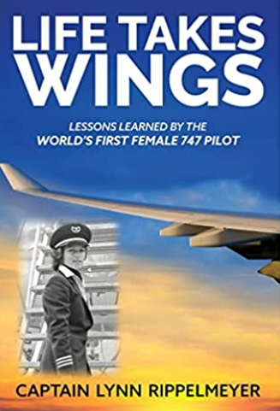
中文书名：《生命展翼：第一位波音747的女飞行员》
英文书名：Life Takes Wings: Becoming the World's First Female 747 Pilot
作 者： Lynn Rippelmeyer
出 版 社：Morgan James Publishing
代理公司：Waterside/ANA/Susan Xia
页 数：268页
出版时间：2022年5月
代理地区：中国大陆
审读资料：电子稿
类 型：非小说

内容简介：

在《生命展翼》中，林恩•里佩尔梅尔机长带着启迪翱翔于天际，从一个仰望天空的农场女孩成长为一名空姐，再革命性地成为波音747飞机的第一位女飞行员。
《生命展翼》不仅仅讲述了一位女性与天空的爱情故事，它还将有关坚韧、谦逊、幽默、毅力和伴侣关系等方面的教诲，挑战社会规范的兴奋感，以及忠于自我的回报结合起来。在那个女孩不能选择成为商业航空公司飞行员的时代，林恩出于偶然通过水上飞机首次学习到飞行，然后成为飞行教官和包机飞行员，同时还担任空姐。在当时的人们看来，女性没有能力成为机长，因此将她们贬到机舱里。林恩无视来自他飞行员的负面评论，最终成为航空业很多方面的女性第一人--是第一个全女性商业航空公司机组成员的一分子，第一个从空姐步入机长职位的人，以及波音747飞机的第一位女性机长。在欢笑和泪水中，《生命展翼》表明，对于那些追寻梦想的人来说，天空是没有限制的。
作者简介：

来自德克萨斯州休斯顿的林恩•里佩尔梅尔（Lynn Rippelmeyer）机长是第一位驾驶波音747飞机的革命性女性，并拥有航空史上的其他一些“第一”，包括成为第一个全女性机组成员的一分子，第一个驾驶波音747实现跨大西洋飞行的机长。在与《海鸥乔纳森》（Jonathan Livingston Seagull）的作者理查德•巴赫（Richard Bach）的通信中，她得到启发，并在为环球航空公司担任空姐时追求她成为飞行员的梦想，这最终使她成为第一个升为商业航空公司飞行员的空姐。她的制服被史密森尼航空航天博物馆（Smithsonian Air and Space Museum）收藏，亚历克斯•崔贝克（Alex Trebek）将她列入《危险边缘》（Jeopardy!）节目的答案中。她被英国皇室授予“年度女性”称号，并在许多电视节目和特别节目中出现，包括BBC的《冲上云霄:飞行冒险》（Reach for the Skies: The Adventures of Flight）和公共广播公司的《我们会再见面的》（We’ll Meet Again）。林恩作为波音747飞行员和机长的经历也发表在了国际女性飞行员协会（the International Society of Women Airline Pilots）的《飞行女性》（Women Who Fly）中。

请将反馈信息发至：夏蕊（Susan Xia）
安德鲁·纳伯格联合国际有限公司北京代表处
北京市海淀区中关村大街甲59号中国人民大学文化大厦1705室
邮编：100872
电话：010-82449901
传真：010-82504200
Email：Susan@nurnberg.com.cn
网址：http://www.nurnberg.com.cn
微博：http://weibo.com/nurnberg
豆瓣小站：http://site.douban.com/110577/

